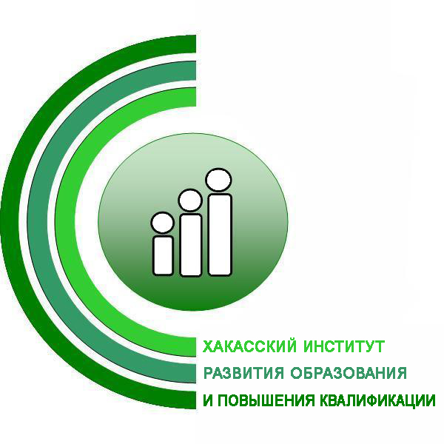
Министерство образования | Руководителям
и науки Республики Хакасия | муниципальных органов,
 | осуществляющих управление
Государственное автономное образовательное учреждение РХ дополнительного профессионального образования | в сфере образования
«Хакасский институт развития образования | Руководителям
и повышения квалификации» | муниципальных методических служб
Ул. Пушкина, 105, г. Абакан,
Республика Хакасия, 655017
тел./факс (3902) 24-14-60
Е-mail: xakiroipk@mail.ru
«__» апреля 2019 г.
№

Уважаемые коллеги!

ГАОУ РХ ДПО «Хакасский институт развития образования и повышения квалификации» проводит семинар-практикум «Как подготовить статью к публикации».
Место проведения – г. Абакан, ул. Пушкина, д. 105, ауд. 309
Время проведения – 29.04.2019, 13.00-16.00
Участники – педагогические работники.
Цель проведения: повышение профессиональной компетентности в написании статьи.
Семинар-практикум проводится на внебюджетной основе. Стоимость участия в семинаре - 300 рублей.
Для участия в семинаре необходимо подать заявку (Приложение 2) на электронную почту koinova@inbox.ru до 29.04. 2019 г.
Руководитель семинара:
Койнова Татьяна Николаевна, доцент кафедры воспитания и дополнительного образования ГАОУ РХ ДПО «ХакИРОиПК», 655000 г. Абакан, ул. Пушкина, 105, каб. 209, тел.: 8(3902)-24-08-36., e-mail: koinova@inbox.ru

Приложение: 1. Программа семинара на 1 л. в 1 экз.
2. Форма заявки на 1 л. в 1 экз.

И.о. ректора |  |  |  | Л.А. Романенко
^{(должность)} |  | ^{(личная подпись)} |  | ^{(расшифровка подписи)}

Исп. Т.Н. Койнова
Тел. (3902) 240836

Приложение 1
Программа семинара-практикума
«Как подготовить статью к публикации»
29 апреля 2019 г.

Место проведения: г. Абакан, ул. Пушкина, 105, каб. 309
Время проведения: 13.00-16.00 ч.
Участники: педагогические работники.
Цель проведения: повышение профессиональной компетентности в написании статьи.

Время | Мероприятие
13.00-14.30 | 1. Проектирование и оформление:  а) тема статьи; б) актуальность содержания, постановка проблемы, цель, задачи деятельности; в) теоретико-методологическая основа педагогической деятельности; г) опытно-экспериментальной базы исследования; д) процедуры и методов педагогического исследования; е) описание этапов реализации педагогической деятельности; ж) оценка результативности деятельности.  2. Оформление итогов проведенных исследований, выводов, рекомендаций.  3. Оформление списка литературы.  4. Оформление ссылок, таблиц, иллюстраций, графической части.  Койнова Татьяна Николаевна, доцент кВиДО ГАУО РХ ДПО «ХакИРОиПК»
14.30-16.00 | Практическая работа на основе анализа материалов участников семинара

Руководитель семинара: Койнова Татьяна Николаевна, доцент кафедры воспитания и дополнительного образования ГАОУ РХ ДПО «ХакИРОиПК», 655000 г. Абакан, ул. Пушкина, 105, каб. 209, тел.: 8(3902)-24-08-36.

